Interfaz Gráfica del Sistema
Agregar las imágenes de acuerdo a la construcción visual (Mockups) que tendrá el sistema, cada menú de navegación o modulo debe tener sus propios mockups.
- Página inicial ( menú de inicio)
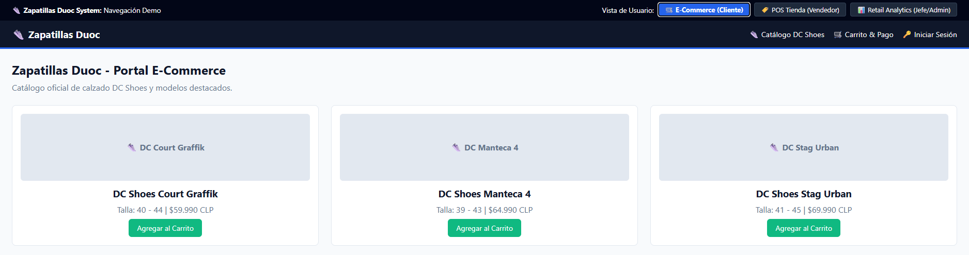

- Página de Autentificación de los usuarios

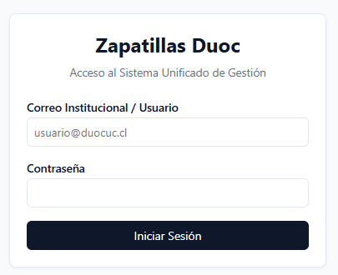

- Carrito y Pago
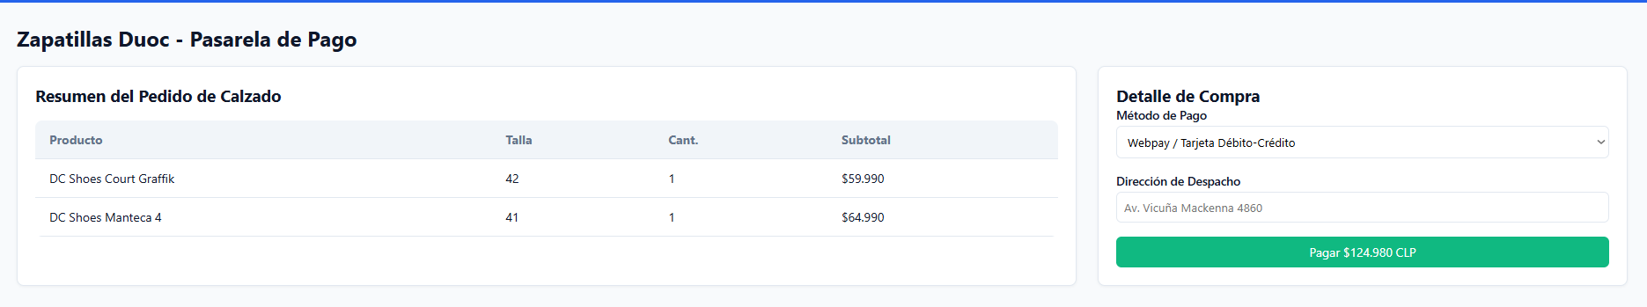

- Módulo de Boleta
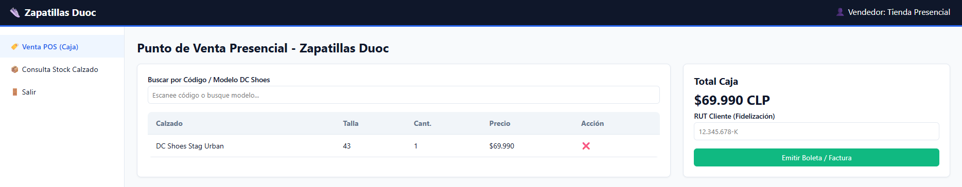
(Se puede enviar al realizar la compra al gmail)

- Módulo de Inventario

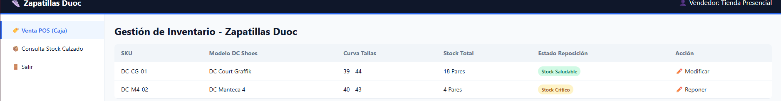

- Módulo de Dashboard
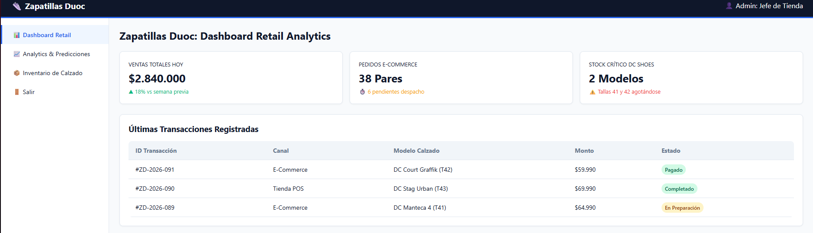

- Módulo Reportes
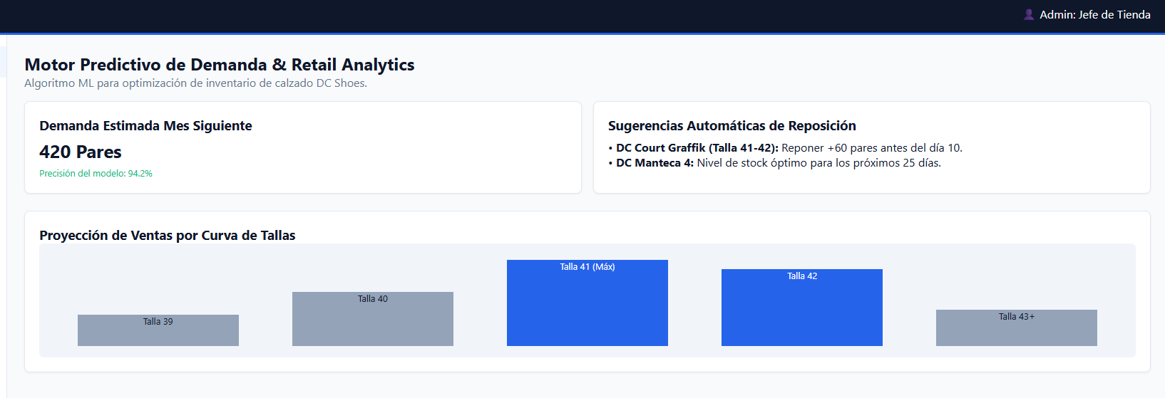

- Módulo Administrador del sistema

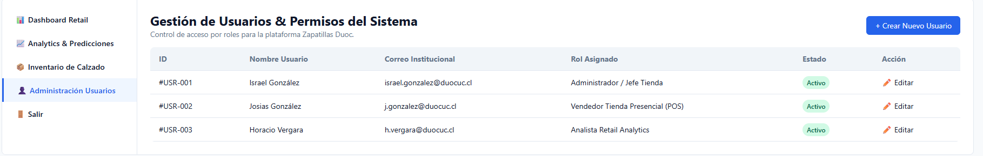

- Módulo de ayuda
